FIZIKA 9.R – VAJE in UTRJEVANJE

  - UVOD – PONOVIMO ZA NAZAJ
OHMOV ZAKON

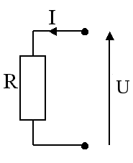
Ohmov zakon pove zvezo med tokom in napetostjo – sorazmernostni koeficient je upor.
Formula: U=R·I
U= električna napetost
R= električna upornost
I= tok skozi upor ali vezje

Zaporedna in vzporedna vezava uporov
V tem delu spletnega učbenika si bomo ogledali vzporedno in zaporedno vezavo uporov ter enačbe povezane s tem.
Zaporedna vezava uporov
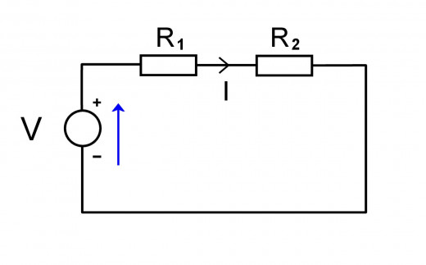
Sl.1 – Dva ZAPOREDNO vezana upora
ZAPOREDNA VEZAVA: Tok se ohranja (je isti skozi vse upore), napetost se deli
Pri zaporedni vezavi sta (so) upori vezani en za drugim. To pomeni, da če si predstavljamo žico kot tok reke, moramo iti čez oba upora brez da bi se reka kjerkoli odcepila. Pri zaporedni vezavi velja enačba:
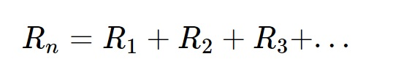
V to enačbo vstavimo toliko uporov kot jih imamo zaporedno vezanih.
Če imam samo dva zaporedno vezana upora, kot je na shemi zgoraj (sl. 1) je naša formula torej: Rn=R₁+R₂
Rn je nadomestna upornost vezja. Celotno upornost lahko nadomestimo s samo enim, nadomestnim uporom.
To pomeni, da se pri zaporedni vezavi upornosti posameznih uporov seštevajo. To lahko velja tudi za več uporov, ki so med seboj vezani zaporedno.
Rn=R₁+R₂+R₃+... (smo že omenili zgoraj)
Pri zaporedni vezavi je tok (I) enak skozi oba upora, napetost (U) na viru pa je enaka vsoti napetosti na obeh uporih.
I=I₁=I₂
U=U₁+U₂
Vzporedna vezava uporov
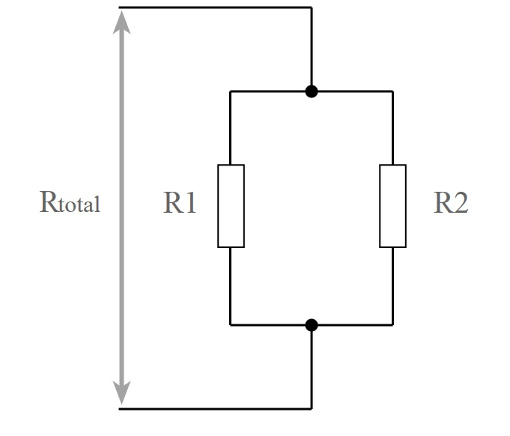

Sl2 – DVA VZPOREDNO VEZANA UPORA
VZPOREDNA VEZAVA: NAPETOST se ohranja (je ista na vseh uporih), tok se deli
Pri vzporedni vezavi sta (so) upori vezani en ob drugem. To pomeni, da se "reka" razcepi, gre skozi oba upora in se na koncu priključi, brez da bi se kjerkoli spet odcepila. Pri vzporedni vezavi velja enačba:
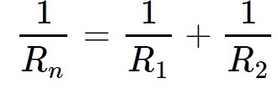
Seštejemo obratne vrednosti upornosti in dobljeno vrednost spet obrnemo, lahko pa uporabimo enačbo, ki velja za samo 2 upora:
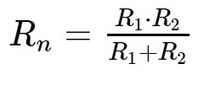
To lahko velja tudi za več uporov, ki so med seboj vezani vzporedno:
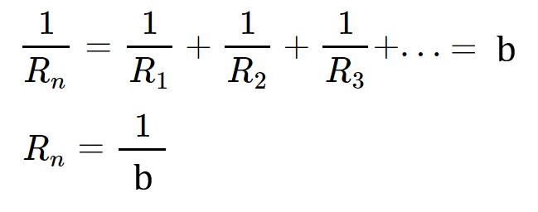
(b je tu OBRATNA VREDNOST upornosti)
Pri vzporedni vezavi je napetost (U) enaka na obeh uporih, tok skozi vir pa je enak vsoti tokov skozi oba upora.
I=I₁+I₂
U=U₁=U₂

Primeri:
- OHMOV ZAKON:
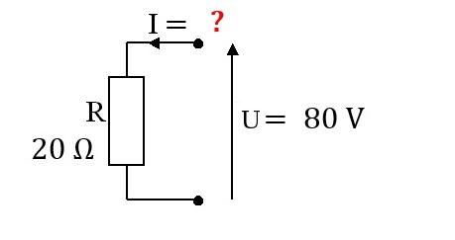
Torej:
U= 80 V
R= 20 Ω
I= ?
Ohmov zakon pravi: U=R·I ⇒$I=\frac{U}{R}=\frac{80 V}{20 Ω}=4 A$
Torej če upornik z upornostjo (uporom) 20 Ohmov priključimo na napetost 80 V, bo skozi ta upornik teklo 4 A el. toka.

- ZAPOREDNA VEZAVA:
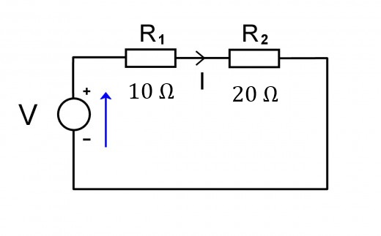
Podano imamo: napetost generatorja in vrednosti upornosti obeh uporov, zanima pa nas (po vrsti kot je napisano spodaj): nadomestna upornost vezja (R_{n}), skupen tok skozi vezje in padec napetosti (napetost) na obeh uporih.
U=V= 150 V (električna napetost el. Generatorja – je podana (čeprav NI vpisana na sliki!)
R₁= 10 Ω
R₂= 20 Ω
R_{n}= ?
I=?
U₁=?
U₂= ?

Najprej VEDNO – če se da – izračunamo nadomestni upor vezja.
Ker je vezava zaporedna, velja:
Rn=R₁+R₂+R₃+...= R₁+R₂ = Rn=10 Ω+20 Ω = 30 Ω

Skupen tok skozi vezje je I: $I = \frac{skupna napetost}{nadomestni upor}= \frac{U}{R_{n}}= \frac{150 V}{30 Ω}=5 A$
Ker je vezava ZAPOREDNA, je tok isti (saj se žica nikjer ne cepi) in napetost se porazdeli med upori.
Torej čez oba upora teče enak tok, napetost 150 V pa se porazdeli med oba upora v skladu z Ohmovim zakonom:
U₁=R₁·I₁= R₁·I= 10 Ω·5A = 50 V
U₁=R₂·I₂= R₂·I= 20 Ω·5A = 100 V
Napetost 150 V se torej porazdeli takole: 150 V = 50 V + 100 V
(150 V napetosti z generatorja se porazdeli med oba upora tako: 50 V je padec napetosti na prvem uporu (R₁), 100 V pa je padec nap. na drugem uporu (R₂)

- VZPOREDNA VEZAVA:

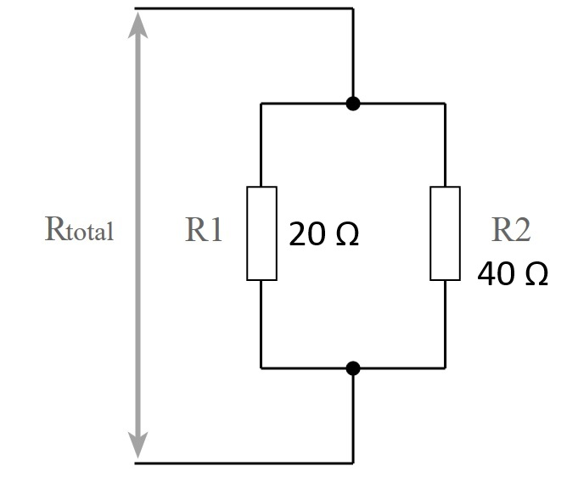

Tu se ohranja napetost – padci napetosti so ENAKI na vseh uporih – tok se pa deli, saj se žica cepi:

Najprej izračunamo nadomestno upornost.
Ker sta upora vezana VZPOREDNO, uporabimo to formulo:
Ker sta upora samo dva, je naša formula taka:

$$\frac{1}{R_{n}}= \frac{1}{R_{1}}+\frac{1}{R_{2}}= = \frac{1}{20 Ω}+\frac{1}{40 Ω}=0,075 Ω^{-1}$$

To je OBRATNA VREDNOST UPORNOSTI b, zato jo moramo spet obrniti, da dobimo pravo nadomestno upornost.
Torej po formuli:

$$R_{n}= \frac{1}{b}=\frac{1}{0,075 Ω^{-1}}= 13,33 Ω$$

Nadomestna upornost teh dveh uporov je torej: 13,33 Ω

To upornost bi lahko izračunali tudi po HITREJSI in ENOSTAVNEJSI formuli, ki pa jo lahko uporabimo le, če imamo SAMO DVA VZPOREDNO vezana UPORA:

$$R_{n}= \frac{R_{1}·R_{2}}{R_{1}+R_{2}}=\frac{20 Ω·40 Ω}{20 Ω+40 Ω}=\frac{800}{60}=13,33 Ω$$
Ta enačba je super vendar jo lahko uporabimo samo, če imamo le DVA VZPOREDNO VEZANA UPORA. Ce jih imamo več, moramo seštevat OBRATNE vrednosti uporov kot smo naredili prej.

Ker je vezava VZPOREDNA, so padci napetosti enaki povsod, tok se pa porazdeli:
Sedaj moramo izračunati se posamezna tokova skozi oba upora in skupni tok:
Slika naše vezave:
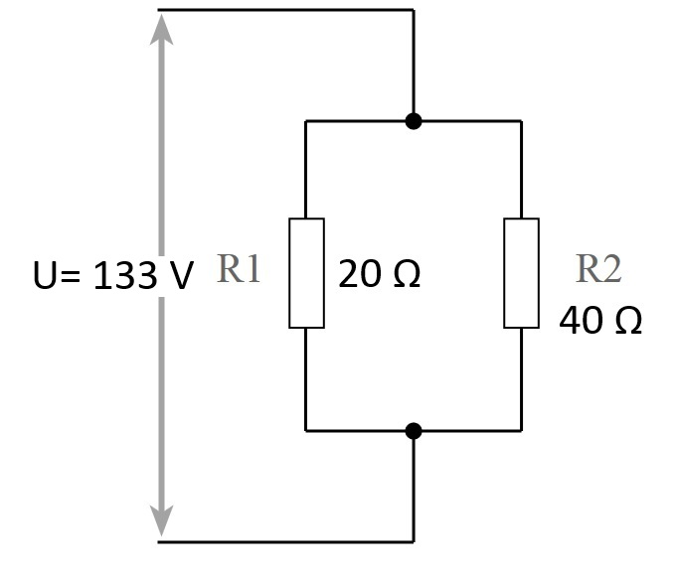

Izpis podatkov:

U= 133 V
R₁=
R₂=

R_{n} = ?
I_{s} = skupni tok = ?
I₁ = ?
I₂ =?

Nadomestni upor vezave smo že izračunali: R_{n} = 13,33 Ω

Ker je vezava VZPOREDNA, so napetosti vse iste:

U=U₁ = U₂ = 133 V

Ohmov zakon: U = R·I ⇒ $I_{1}= \frac{U_{1}}{R_{1}}= \frac{U}{R_{1}}= \frac{133 V}{20 Ω}=6,65 A$

$$I_{2}= \frac{U_{2}}{R_{2}}= \frac{U}{R_{2}}= \frac{133 V}{40 Ω}=3,325 A ≐3,33 A$$

Tu – VZPOREDNA VEZAVA – se tokovi seštevajo, zato je skupni tok vsota obeh tokov:

I_{s} = I₁+I₂ ⇒ $I_{s}= I_{1}+I_{2}=6,65 A +3,33 A=9,98 A ≐10 A$

Ali pa direktno s pomočjo nadomestnega upora:
Iz Ohmovega zakona dobimo isto:

$$I_{s}= \frac{(celotna) napetost}{nadomestni upor}= \frac{U}{R_{n}}=\frac{133 V}{13.33 Ω}=9,98 A ≐10 A$$

DOMAČA NALOGA: Izračunajte Nadomestni upor za:

- ZAPOREDNO VEZAVO UPOROV:
- DVA upora sta vezana zaporedno: $R_{1}=20 Ω in R_{2}=40 Ω$ [Rešitev: 60 Ω]
- DVA upora sta vezana zaporedno: $R_{1}=80 Ω in R_{2}=20 Ω$ [R: 100 Ω]
- Trije upori: $R_{1}=50 Ω in R_{2}=40 Ω in R_{3}=60 Ω$[R: 150 Ω]

- VZPOREDNO VEZAVO DVEH UPOROV:
- $R_{1}=40 Ω in R_{2}=80 Ω$ [Rešitev: 26,67 Ω]
- $R_{1}=80 Ω in R_{2}=200 Ω$ [R: 57,14 Ω]

- VZPOREDNO VEZAVO TREH UPOROV:
- ${ R}_{1}=40 Ω in R_{2}=80 Ω in R_{3}=100 Ω$ [Rešitev: 21,05 Ω]
- ${ R}_{1}=20 Ω in R_{2}=40 Ω in R_{3}=200 Ω$ [Rešitev: 12,5 Ω ]

